L’Associazione volontari animalisti C.LA.M.A. Ravenna Onlus
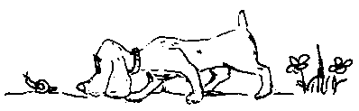www.assclama.org
vi invita
DOMENICA 9 OTTOBRE 2016
ALLA SFILATA CANINA BENEFIT
 “ ZAMPE IN LIBERTA’ ”
La sfilata amatoriale si terrà in Piazza Ugo La Malfa a Ravenna, di fianco al Gallery, nell’ambito del mercatino “Svuota cantine del centro storico”
INIZIO ISCRIZIONI: ORE 10,00....E ALLE 11,30 SI SFILA!!!!
Costo dell’iscrizione: Euro 5,00
I premi sono offerti dal negozio L’Economica – alimenti, accessori ed integratori per animali - di via Bassano del Grappa, Ravenna.
L’assistenza veterinaria sarà garantita dalla Clinica veterinaria San Marco
I PROVENTI DELL’INIZIATIVA AIUTERANNO L’ASSOCIAZIONE A SOSTENERE LE SPESE PER COLONIE FELINE, CANI SENZA PIU’ UNA CASA O BISOGNOSI DI CURE.
Info: clama2010@libero.it, 3496123736

VI ASPETTIAMO !!!!

